平成30年6月24日（日）
於：シーハット大村
平成30年度長崎県居合道演武大会

午前１０時００分～ シーハット大村
神道無念流（しんとうむねんりゅう）

日本の剣術の流派。宝暦年間（1751年 - 1764年）頃[1]に福井兵右衛門嘉平によって創始された。「立居合」という居合も含むが、実際に立居合も学んだ者は極めて少なく[2]、免許皆伝に至った者でも大部分は剣術のみを修めた者であった。
【大村藩伝】
斎藤歓之助（斎藤弥九郎の三男）が嘉永4年（1851年）に大村藩に仕え、嘉永7年（1854年）に練兵館塾頭だった荘勇雄とともに江戸詰から大村に移ったことにより、一刀流、新陰流の稽古が廃止され、神道無念流に統一された。藩主大村純熈は歓之助の屋敷内に微神堂という道場を与え、微神堂から渡辺昇、柴江運八郎を輩出した。
渡辺昇は江戸へ出て練兵館塾頭を務め、明治維新後は大日本武徳会の発起メンバーとなり、近代剣道界の発展に努めた。
柴江運八郎は大阪府警察部に勤務後、大村に帰郷し微神堂で剣術を指導した。柴江の後は、寺井市太郎 － 寺井知高と伝えられ、寺井知高は東京で中山博道にも師事し、（大村市）にて伝承されている。
この系統の立居合は、他の系統よりも動作が簡略化されている。
福井嘉平―戸賀崎暉芳―岡田吉利―斎藤弥九郎―斎藤歓之助―柴江運八郎―寺井市太郎―寺井知高
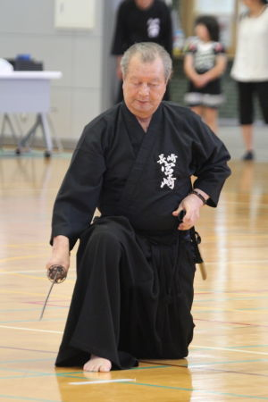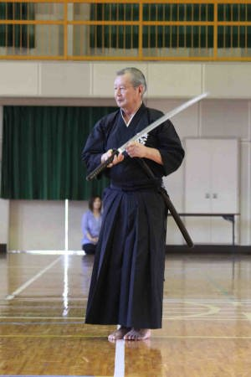

無双直伝英信流（むそうじきでんえいしんりゅう）
江戸時代に長谷川英信が開いた武術の流派である。土佐および信州で継承された。長谷川英信流ともいわれる。土佐長谷川流、長谷川英信流、無双直伝流、無雙神傳流等さまざまな流派名が名乗られていた。
明治以降残った二派を大江正路の門人達は谷村派、下村派と呼んだ。谷村派は無双直伝英信流を、下村派は無双神伝英信流を称している。現在では土佐に伝わったもののみ残っており、別名土佐居合とよばれている。
居合のみの流派と思われがちだがこれは現在の居合の系統が広まったことによるものである。江戸時代、初代英信から2代荒井清哲の頃には和術（捕手術、小具足、組討など）を表芸とし、剣術、小太刀術、棒術、さらには槍術や薙刀術も伝える総合武術として、数多くの弟子に教伝されていた。その後、3代林六大夫守政によって土佐に伝えられた系統からは居合が中心となっていった。
長谷川英信は修行時代にそれらを使った合戦術も学び、これに付随し馬術や弓術の存在も指摘されているがこれは一説の域を出ず定かではない。戦前まで、2代荒井清哲によって信州に伝えられた系統では、無双直伝（英信）流和術を中心に棒術、居合、捕縄の技法が色濃く伝わっていたと思われる。
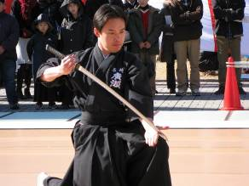
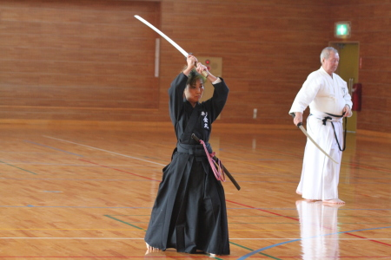
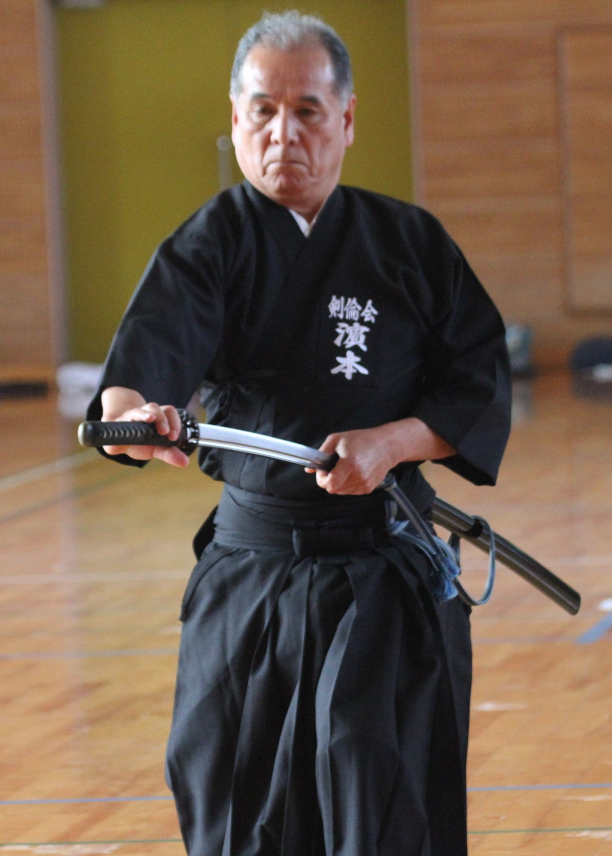
夢想神伝流（むそうしんでんりゅう）
大正時代に無双神伝英信流と無双直伝英信流を学んだ中山博道が、独自の工夫を加えて伝えた流派である。無双直伝英信流と並び現代居合道の母体となった。
明治時代末期、高知県に英信流という県外不出の居合が伝わっていると聞いた中山博道は、門外不出の掟に阻まれながらも、旧土佐藩藩士の政治家板垣退助の口利きで、細川義昌に無双神伝英信流（英信流下村派）を、森本兎久身に無双直伝英信流（英信流谷村派）を学んだ[1]。大正11年（1922年）、細川義昌から無双神伝英信流の免許を授かった。
中山博道が夢想神伝流を最初に名乗ったのは昭和8年（1933年）の武徳祭大演武会である[2]が、「長谷川英信流」、「無想神伝流」、「大森流」とも名乗っており、統一されていなかった。夢想神伝流という流名は、中山の没後、弟子たちが呼称を統一したものである。
中山博道は、高弟や地位の高い人物に限って居合を教えたため、全伝を授かった門人は少ない。第二次大戦後、夢想神伝流は全日本剣道連盟居合の成立に強い影響を与え、無双直伝英信流と並び現代居合道の母体となった。現在は居合道界で最多の門人を擁している。
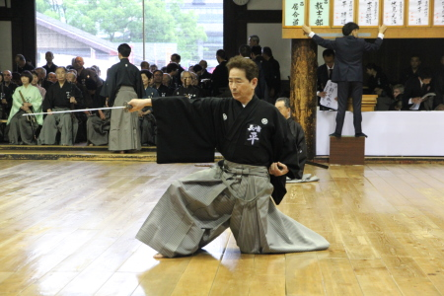
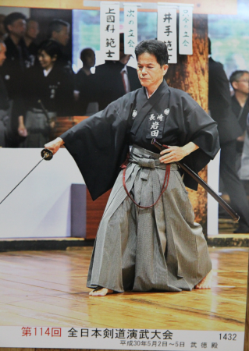
知高流（ちこうりゅう）
寺井知高は旧大村藩藩士寺井市太郎の次男として長崎県彼杵郡千綿村（現東彼杵町）に生まれる。大村藩は幕末に江戸から神道無念流の斎藤歓之助を剣術師範に招き、微神堂をを開いた。警視庁では神道無念流の中山博道が剣道師範を務めており、知高は中山の道場有信館に入門し、剣道・居合術を学ぶ。1919年（大正8年）、警視庁から巡査精勤証及び剣道四級上を授与され、師の中山からも神道無念流目録を授与される。大日本武徳会から剣道精錬証を授与され、師の中山からも剣道五段の免状を授与される。1929年（昭和4年）2月、警察を依願退職し、郷里長崎に戻る。長崎刑務所、長崎県立農学校の嘱託剣道教師、大日本武徳会長崎支部諫早支所剣道教師を務める。1949年（昭和24年）に剣道が解禁され、寺井は剣道、居合術の指導を再開し、微神堂の剣道師範となった。『居合術の研究』を刊行。全日本居合道連盟から居合道範士号を授与され、居合道範士号を授与された。1966年（昭和41年）には全日本剣道連盟居合制定の委員を務めた。その後も80歳を過ぎても剣道の稽古を続け、85歳で死去した。寺井は生涯、夢想神伝流を名乗ることはなかった。「私が中山博道先生から教えていただいた居合は大森流と長谷川英信流だけです。夢想神伝流は知りません」とかたくななくらい主張した。
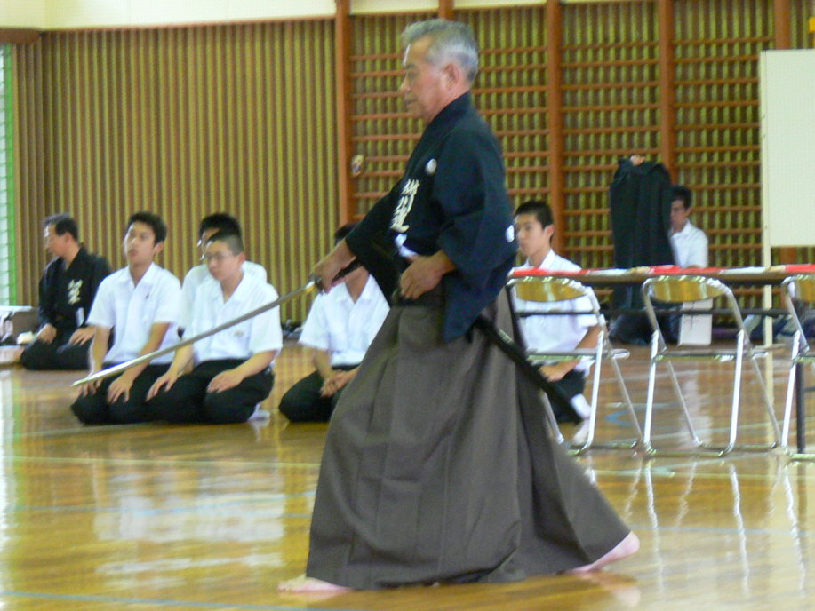
全日本剣道連盟居合（ぜんにほんけんどうれんめいいあい）

昭和２８年８月、敗戦国日本では武道は全面的に禁止されましたが、昭和２７年の講和条約発効に伴い全日本剣道連盟が結成され、昭和２９年には全日本居合道連盟も発足しました。昭和３１年には居合道部として全日本剣道連盟の傘下に加わり、剣道と同様の段位称号制度が取り入れられました。居合の普及発展と技術の向上に伴い、剣道人にも修練しやすい居合の形を作ろうという動きが始まり、昭和４４年に「全日本剣道連盟居合」が制定されました。現在、12本の業が「全日本剣道連盟居合」として制定されています。
初代、居合道研究委員会の紙本栄一は「剣居一体」という言葉を作り、全剣連居合の普及に努めたが、居合道の門戸が開かれ、少年や女性など居合道人口は増えた。現在、全剣連の居合道昇段審査や居合道大会では、各流派に伝承されている独自の業（古流）とともに、全剣連居合が指定業となっている。そのため、全剣連居合の習得は必要不可欠な条件となっており、全剣連に所属する居合道場では、全剣連居合と古流とが併修されている。指導者の方針にもよるが、多くの居合道入門者は、まず全剣連居合を学び、居合道の基礎を身につけた後に、古流に入る場合が多い。また、各県の剣道連盟では、居合道の講習会として、全剣連居合の指導が行われている。審判法・着眼点も整備されており、審判員の講習も盛んに行われている。
